附件1

集中式饮用水源突发环境事件应急处置工作流程图
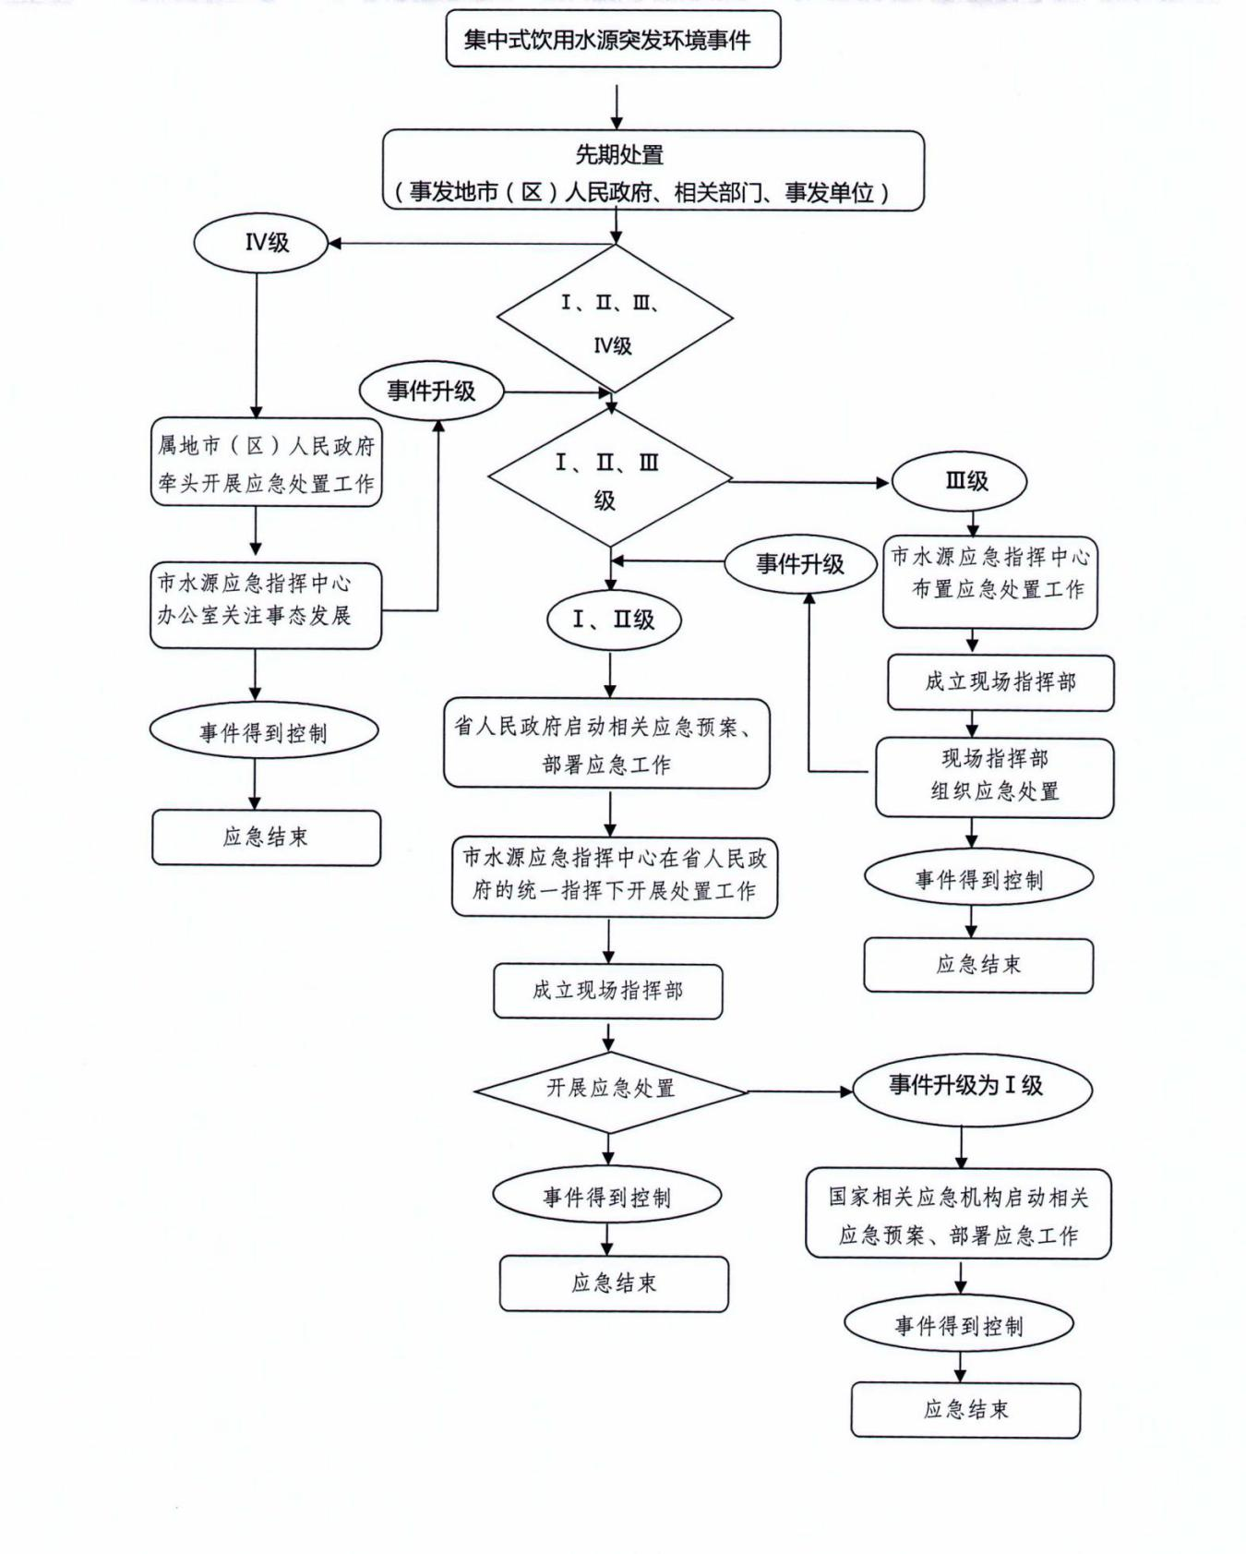
附件2

集中式饮用水源突发环境事件应急指挥中心成员单位

序号 | 单 位 | 姓 名 | 职 务 | 联系电话
1 | 总指挥 | 徐克俭 | 副市长 | 86839003
2 | 副总指挥 | 杨益华 | 市政府副秘书长 | 86839996
3 | 副总指挥 | 刘晓蕾 | 市生态环境局局长 | 13815443993
序号 | 指挥中心办公室 | 姓 名 | 职 务 | 联系电话
1 | 办公室主任 | 刘晓蕾 | 市生态环境局局长 | 13815443993
2 | 办公室副主任 | 张建军 | 市生态环境局党组成员  综合行政执法局局长 | 18052616101
3 | 联络员 | 潘松岭 | 综合行政执法局副局长 | 18052616161
序号 | 指挥中心成员单位 | 姓 名 | 职 务 | 联系电话
1 | 市委宣传部 | 卢春燕 | 市政府新闻办副主任 | 86839316
2 | 市委网信办 | 朱明华 | 副主任 | 18205263928
3 | 市发展改革委 | 陈文炉 | 副局长 | 19952538379
4 | 市工业和信息化局 | 朱嘉浩 | 副局长 | 15852959088
5 | 市公安局 | 王 平 | 市公安局党委委员  医药高新区管委会副主任  分局党委书记 局长 | 13905263669
6 | 市财政局 | 尤玉华 | 副局长 | 13338887666
7 | 市生态环境局 | 张建军 | 市生态环境局党组成员  综合行政执法局局长 | 18052616101
8 | 市住房城乡建设局 | 于 路 | 总工程师 | 13901433086
9 | 市交通运输局 | 周进华 | 副局长 | 18115988822
10 | 市水利局 | 祁海松 | 党组成员  分管负责人 | 13641582699
11 | 市农业农村局 | 胡志鸿 | 党组副书记 副局长 | 13501525896
12 | 市商务局 | 杨 俊 | 四级调研员 | 17768700977
13 | 市卫生健康委 | 翟德祥 | 副主任 | 13905262676
14 | 市应急管理局 | 华正迁 | 副局长 | 13382469788
15 | 泰州海事局 | 陈建新 | 副局长 | 15298506868
16 | 市气象局 | 赵 蓓 | 副局长 | 13952619993
17 | 市消防救援支队 | 李 健 | 副支队长 | 13852865119
18 | 泰州通信行业管理  办公室 | 叶 路 | 常务副主任 | 13706299990

